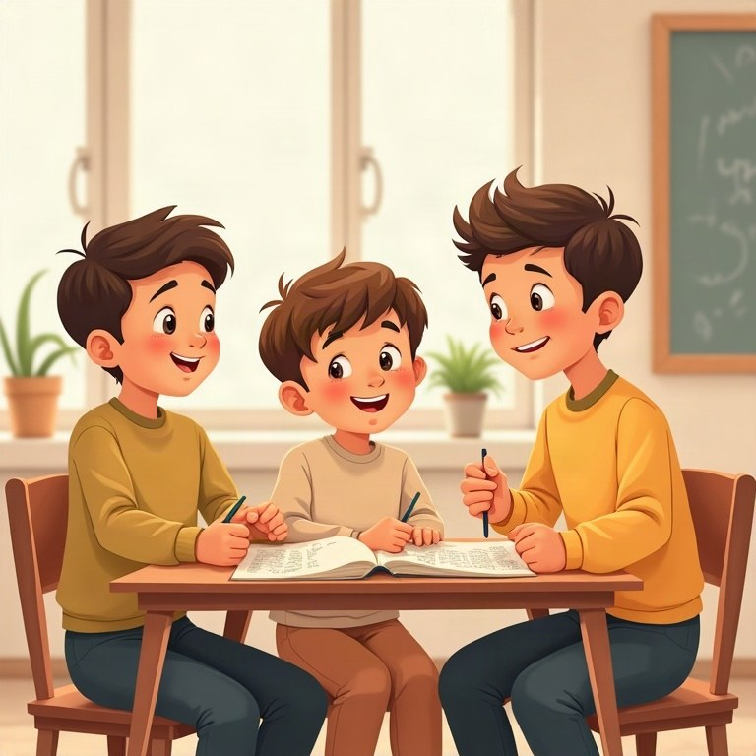
חוברת עבודה
כישורי חיים
כיתה ד'

תוכן העניינים
נושא
מבוא
פרק 1: הכיתה האכפתית: אכפתיות, עזרה הדדית ושמחה בכיתה
פרק 2: «צביטה בלב»: רגישות למצבי פגיעה בין חברים ותיקון
פרק 3: דרכי התמודדות עם קושי ופנייה לעזרה
פרק 4: בעד עצמי: מסכים ולא מסכים, ונגיעות מתאימות ולא מתאימות
פרק 5: פרטיות ברשת: לחשוב לפני שמצלמים, משתפים ומפיצים
פרק 6: נקודת מבט: להביט בתמונה המלאה
פרק 7: רגשות ומועדים: שמחה, זיכרון ותקווה
חזרה – מה למדנו?
תשובות

מבוא
שלום לתלמידות ולתלמידי כיתה ד'!
בחוברת הזאת נלמד יחד איך בונים כיתה אכפתית, איך מתקנים כשמישהו נפגע, אילו כלים עוזרים ברגעים קשים, איך שומרים על הגוף שלנו ועל הפרטיות שלנו גם ברשת, ואיך מסתכלים על התמונה המלאה לפני ששופטים.
בכל פרק תמצאו הסבר קצר עם דוגמאות, סיפורים, שאלות למחשבה ומקום לצייר ולכתוב. אין כאן תשובות «נכונות» לגבי מה שאתם מרגישים – כל הרגשות לגיטימיים. ואם משהו מטריד אתכם, זכרו: תמיד אפשר לפנות להורה, למורה או ליועצת בית הספר.

כישורי חיים · כיתה ד' | פרק 1
פרק 1: הכיתה האכפתית: אכפתיות, עזרה הדדית ושמחה בכיתה
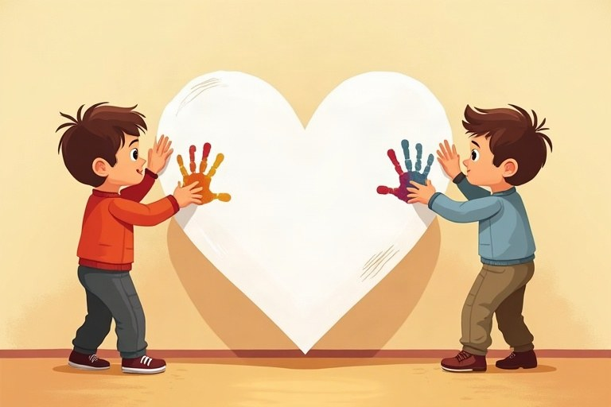
◆ שלושת השלבים של אכפתיות
שלב | מה עושים | דוגמה
לראות | שמים לב לאחרים | רואים שחבר יושב לבד
להרגיש | מבינים מה עובר עליו | «נראה שהוא עצוב»
לעשות | פועלים כדי לעזור | מזמינים אותו לשחק

◆ עזרה הדדית מכבדת
1. שואלים קודם: «איך אפשר לעזור?»
2. מסבירים ופותרים יחד – לא עושים במקום.
3. כל אחד חזק במשהו, וכל אחד צריך לפעמים עזרה.
◆ מכניסים שמחה לכיתה
שמחה נוצרת ממעשים קטנים שכולם נהנים מהם ואף אחד לא נפגע מהם.
רעיונות: ברכת בוקר, מחמאה אמיתית · חגיגת הצלחות, משחק משותף
◆ מעבירים את זה הלאה
מי שקיבל עזרה נוטה לעזור לאחרים, וכך מעשה טוב אחד מתפשט בכל הכיתה.
1. השלימו במילים מן המחסן.
מחסן מילים: שמחים | מציע | רצוי | הכרת תודה
א. כשאני רואה חבר מתקשה, אני __________ לו עזרה.
ב. אמירת «תודה» מראה __________.
ג. כשמצליחים ביחד, __________ בהצלחה של כולם.
ד. ילד שהזמינו אותו לשחק מרגיש __________.
2. התאימו בין המצב לבין המעשה האכפתי.
טור א | טור ב
1. חבר חזר אחרי מחלה | [ ] מסבירים לו את החוקים
2. ילדה מתביישת לקרוא בקול | [ ] אומרים לו שמותר לטעות ומציעים ללמוד יחד
3. השולחן של המורה מבולגן | [ ] מסבירים לו מה למדנו
4. חבר קיבל ציון נמוך | [ ] מציעים לעזור לסדר
5. תלמיד חדש לא מכיר את המשחק | [ ] מעודדים אותה ולא צוחקים

3. נכון או לא נכון? תקנו את הלא נכונים.
א. מחמאה טובה היא מחמאה אמיתית וספציפית. נכון / לא נכון
ב. צחוק משותף טוב רק אם כל המשתתפים צוחקים ואף אחד לא נפגע. נכון / לא נכון
ג. אכפתיות מתאימה רק לחברים הכי טובים. נכון / לא נכון
ד. אם אני צריך עזרה – זו בושה לבקש. נכון / לא נכון
4. מיינו את המשפטים: מעודד או פוגע?
המילים: «כל הכבוד, התאמנת הרבה!» | «איזה איטי אתה» | «רוצה לשבת איתנו?» | «אין לך מה לחפש פה» | «ננסה שוב ביחד» | «רק אני יודע לעשות את זה»
מעודד | פוגע

5. בחרו את התשובה המתאימה.
א. מהי מחמאה אמיתית?
○ «אתה הכי טוב בעולם בהכול» ○ «אהבתי איך שציירת את השמיים בכמה גוונים» ○ «נו, בסדר»
ב. איזו עזרה מכבדת?
○ לחטוף לחבר את המחברת ולתקן ○ לשאול «רוצה שאעזור לך?» ○ לצעוק לכולם שהוא לא יודע
6. השלימו את טבלת «תפקידים אכפתיים» בכיתה.
תפקיד | מה עושים בו? | איך הוא עוזר לכיתה?
מקבל פנים
חבר למידה
אחראי שמחה

7. ליד כל משפט כתבו «עזרה מכבדת» או «עזרה לא מכבדת».
א. «תן, אני אעשה את זה, אתה לא יודע.»
ב. «רוצה שאראה לך איך אני פתרתי?»
ג. «אם תרצה, נבדוק יחד את התשובות.»
ד. «וואו, אפילו את זה אתה לא מבין?»
יום הכדור האבוד
בהפסקה בעט נועם בכדור חזק מדי, והכדור עף מעל הגדר אל החצר השכנה. המשחק נעצר, וכמה ילדים התחילו לכעוס עליו. נועם הסמיק ולא ידע מה לומר.
עומר ניגש אליו ואמר: «קורה לכולם, גם לי זה קרה בשבוע שעבר. בוא נבקש מהשומר לעזור לנו.» השניים הלכו יחד אל השומר, והוא הביא את הכדור בתוך כמה דקות.
כשחזרו, הציע עומר: «מי שבועט ראשון – נועם!» הילדים צחקו יחד, ונועם חייך בהקלה. המשחק נמשך באווירה טובה.
8. שאלות על הסיפור.
א. מה הרגיש נועם כשהילדים כעסו עליו?
○ גאווה ○ מבוכה ○ שעמום
ב. מה עשה עומר כדי לפתור את הבעיה?
○ כעס על נועם ○ הציע לבקש עזרה מהשומר ○ הלך הביתה
9. איך השפיע המעשה של עומר על האווירה במשחק? כתבו שתי השפעות.
________________________________________________________________________
________________________________________________________________________
________________________________________________________________________
10. כתבו מחמאה אמיתית וספציפית לשני ילדים בכיתה (בלי לכתוב שמות מלאים).
________________________________________________________________________
________________________________________________________________________
________________________________________________________________________
11. ציירו קומיקס של שלוש משבצות: מעשה טוב שעובר מילד לילד.
________________________________________________________________________
________________________________________________________________________
________________________________________________________________________
________________________________________________________________________
________________________________________________________________________
12. בחרו מעשה אכפתי אחד שתעשו השבוע בכיתה. מה תעשו, למי, ומתי?
________________________________________________________________________
________________________________________________________________________
________________________________________________________________________
13. אתגר: מה ההבדל בין «לעזור» לבין «לעשות במקום»? הסבירו ותנו דוגמה.
________________________________________________________________________
________________________________________________________________________
________________________________________________________________________
________________________________________________________________________
14. בעוד שנה, מה הייתם רוצים שיגידו על הכיתה שלכם? כתבו משפט אחד או שניים.
________________________________________________________________________
________________________________________________________________________

כישורי חיים · כיתה ד' | פרק 2
פרק 2: «צביטה בלב»: רגישות למצבי פגיעה בין חברים ותיקון
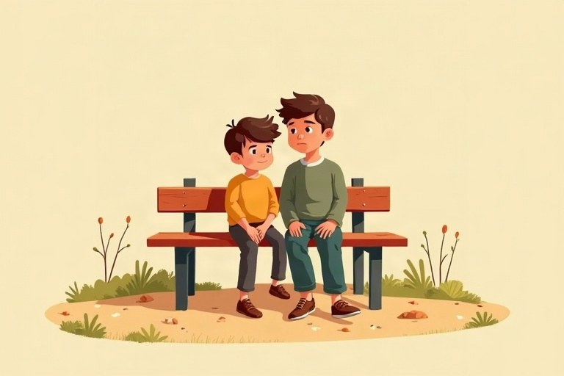
◆ סוגי פגיעה
סוג | דוגמה
במילים | כינוי מעליב, לעג
במעשה | דחיפה, חטיפת חפץ
בהתעלמות | לא עונים, לא מזמינים, מרחיקים

◆ לשים לב לסימנים
1. חבר משתתק או מתרחק פתאום.
2. הפנים נופלות או העיניים דומעות.
3. שואלים: «נראה שמשהו הציק לך, רוצה לספר?»
◆ איך מאחים לב שבור?
סליחה אמיתית בנויה משלושה חלקים, ואחריה מעשה של תיקון.
דוגמה: «סליחה שחיקיתי אותך (מה עשיתי). הבנתי שזה הביך אותך (מה הבנתי). זה לא יקרה שוב (מה אעשה).»
◆ נפגעתי? ראיתי פגיעה?
1. נפגעתי: «מסר אני» – אני מרגיש... כש... ואני מבקש...
2. ראיתי: לא מצטרפים לצחוק ועומדים לצד הנפגע.
3. מספרים למורה או ליועצת.
1. השלימו במילים מן המחסן.
מחסן מילים: לשאול | אמיתית | יותר | אומץ
א. פגיעה שחוזרת שוב ושוב כואבת __________.
ב. מי שרואה פגיעה ולא מצטרף אליה מראה __________.
ג. כשחבר נפגע, כדאי __________ אותו מה קרה.
ד. סליחה מהירה בלי להסתכל אינה סליחה __________.
2. התאימו בין חלקי הסליחה לבין הדוגמה.
טור א | טור ב
1. מה עשיתי | [ ] «סליחה שלקחתי לך את הכיסא»
2. מה הבנתי | [ ] «מעכשיו אבקש לפני שאני לוקח»
3. מה אעשה | [ ] מחזירים את הכיסא ומזמינים לשבת
4. תיקון במעשה | [ ] «הבנתי שזה הכעיס אותך והבך אותך»

3. נכון או לא נכון? תקנו את הלא נכונים.
א. הרחקה מקבוצה בכוונה היא סוג של פגיעה. נכון / לא נכון
ב. רק מבוגרים יכולים לעזור למי שנפגע. נכון / לא נכון
ג. אם החבר אמר «זה בסדר», לא צריך לשים לב לסימנים אחרים. נכון / לא נכון
ד. סליחה טובה יכולה לכלול גם מעשה של תיקון. נכון / לא נכון
4. מיינו: מה עושה ילד עם «לב זהב» כשהוא רואה פגיעה, ומה לא?
המילים: מצטרף לצחוק | שואל את הנפגע אם הוא בסדר | מעביר הלאה תמונה מביכה | קורא למורה | מזמין את הנפגע לשבת לידו | מסתכל ושותק
לב זהב | לא לב זהב

5. ליד כל משפט כתבו: «פגיעה במילים», «פגיעה במעשה» או «פגיעה בהתעלמות».
א. כמה ילדים לא עונים לנועם כשהוא פונה אליהם.
ב. יואב דחף את התיק של איתי מהכיסא.
ג. ילדים קוראים לעומר «שבלול» כי הוא רץ לאט.
ד. בעבודה בקבוצות אף אחד לא מסכים לעבוד עם תמר.
6. השלימו: מה אפשר לומר במקום?
משפט שפוגע | משפט שאפשר לומר במקום
«אתה משחק גרוע, לך מפה»
«איזה ציור מכוער»
«את לא בקבוצה שלנו»

7. הפכו משפט מאשים ל«מסר אני»: אני מרגיש... כש... ואני מבקש...
משפט מאשים | מסר אני
«אתה מעצבן, תמיד לוקח לי את הכדור!»
«את רעה, לא הזמנת אותי!»

המחברת של דניאל
בשיעור אנגלית ביקשה המורה מדניאל לקרוא בקול. דניאל התבלבל בכמה מילים, ומישהו מאחור חיקה אותו בקול מצחיק. כמה ילדים צחקו. דניאל סיים לקרוא, הוריד את הראש ולא הרים יד עד סוף השיעור.
בהפסקה ניגש אליו אורי ואמר: «לא צחקתי. גם לי קשה באנגלית.» אחר כך הלך אורי אל הילד שחיקה, ואמר לו שזה פגע בדניאל. הילד הופתע: «לא חשבתי שזה כל כך נורא.»
למחרת התיישב הילד ליד דניאל, ביקש סליחה והציע לו לעשות יחד את שיעורי הבית באנגלית.
8. שאלות על הסיפור.
א. מה הראה שדניאל נפגע?
○ הוא צחק עם כולם ○ הוא הוריד את הראש והפסיק להשתתף ○ הוא ביקש לקרוא שוב
ב. מה עשה אורי?
○ תמך בדניאל ודיבר עם הילד שחיקה ○ סיפר לכל הכיתה ○ לא עשה כלום
9. לפי הסיפור, כיצד עזר המעשה של אורי גם לדניאל וגם לילד שחיקה?
________________________________________________________________________
________________________________________________________________________
________________________________________________________________________
10. נזכרו בפעם שהרגשתם «צביטה בלב». מה עזר לכם להרגיש טוב יותר? (אין צורך לכתוב שמות.)
________________________________________________________________________
________________________________________________________________________
________________________________________________________________________
11. ציירו «מד צביטה»: סולם של 1 עד 5. כתבו ליד כל מספר מצב לדוגמה (1 – צביטה קטנה, 5 – פגיעה קשה מאוד).
________________________________________________________________________
________________________________________________________________________
________________________________________________________________________
________________________________________________________________________
________________________________________________________________________
12. חבר אומר לכם: «זה רק צחוק, הוא לא צריך להיעלב». מה תענו לו?
________________________________________________________________________
________________________________________________________________________
________________________________________________________________________
13. אתגר: מה ההבדל בין סליחה אמיתית לבין סליחה «כי המורה אמרה»? כתבו שני הבדלים.
________________________________________________________________________
________________________________________________________________________
________________________________________________________________________
________________________________________________________________________
14. כתבו כלל אחד לכיתה שיעזור למנוע «צביטות בלב».
________________________________________________________________________
________________________________________________________________________

כישורי חיים · כיתה ד' | פרק 3
פרק 3: דרכי התמודדות עם קושי ופנייה לעזרה
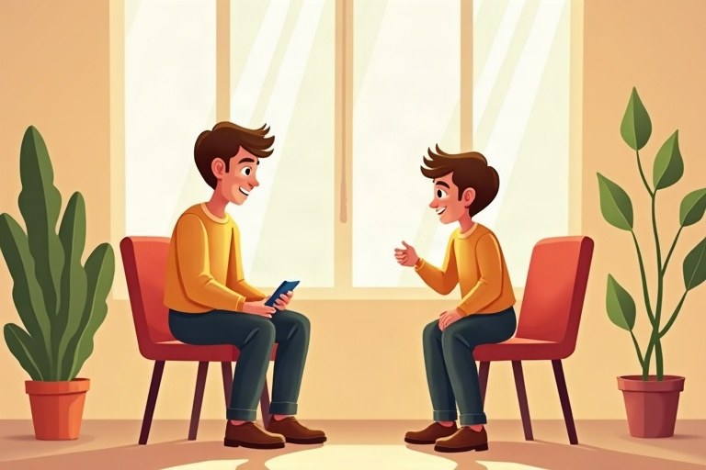
◆ רגשות ובחירות
פחד, כעס, עצב ודאגה הם רגשות טבעיים. את דרך ההתמודדות אנחנו בוחרים.
◆ ארגז הכלים שלי
1. נשימות איטיות, ספירה עד עשר.
2. הפסקה קצרה, תנועה, שתיית מים.
3. דיבור עצמי מעודד: «אני יכול לנסות שוב».
4. חלוקת בעיה גדולה לצעדים קטנים.
◆ עצור – חשוב – בחר
שלב | מה עושים
עצור | עוצרים את הגוף ונושמים
חשוב | מה קרה? מה אני מרגיש? מה האפשרויות?
בחר | בוחרים דרך שעוזרת ולא מזיקה

◆ למי פונים?
הורה, מורה, יועצת או יועץ בית הספר, מדריך, קרוב משפחה. אם מבוגר אחד לא הקשיב – פונים לאחר.
1. השלימו במילים מן המחסן.
מחסן מילים: עוצרים | אפשר | מתוח | להקל
א. כשאני כועס, הגוף שלי __________ ואני נושם מהר.
ב. שיחה עם מישהו קרוב יכולה __________ את הקושי.
ג. יועצת בית הספר היא מבוגרת ש__________ לפנות אליה.
ד. אחרי ש__________ ונושמים, קל יותר לחשוב.
2. התאימו לכל כלי את ההסבר שלו.
טור א | טור ב
1. נשימת «פרח ונר» | [ ] שואפים לאט באף ונושפים לאט בפה
2. דיבור עצמי מעודד | [ ] מפרקים משימה גדולה לחלקים קטנים
3. חלוקה לצעדים | [ ] מתרחקים לרגע מהמצב כדי להירגע
4. הפסקה קצרה | [ ] אומרים לעצמנו משפט שנותן כוח
5. שיחה | [ ] משתפים מישהו שאנחנו סומכים עליו

3. נכון או לא נכון? תקנו את הלא נכונים.
א. דרך התמודדות טובה עוזרת לי ולא פוגעת באחרים. נכון / לא נכון
ב. אם מבקשים עזרה פעם אחת ולא עוזרים – מוותרים. נכון / לא נכון
ג. לכל ילד יכולים להתאים כלים שונים. נכון / לא נכון
ד. סוד שגורם לי להרגיש רע צריך להישאר אצלי. נכון / לא נכון
4. מיינו את המשפטים: דיבור עצמי מעודד או דיבור עצמי מחליש?
המילים: «אני אף פעם לא מצליח» | «טעיתי, ואני יכול לתקן» | «כולם יותר טובים ממני» | «ננסה צעד אחד בכל פעם» | «אין לי סיכוי» | «כבר הצלחתי בדברים קשים»
מעודד | מחליש

5. בחרו את התשובה הטובה ביותר.
א. נועה מפחדת מהבדיקה אצל רופא השיניים. מה יעזור לה?
○ להתחבא ○ לספר להורים על הפחד ולנשום לאט בזמן הבדיקה ○ לצעוק על הרופא
ב. אריאל לא מצליח לפתור בעיה בחשבון כבר עשר דקות. מה כדאי?
○ לקרוע את הדף ○ להפסיק לרגע, לנשום ולבקש רמז מהמורה ○ להעתיק מחבר
ג. למי לא כדאי לפנות לעזרה בבעיה רצינית?
○ למורה ○ לאדם זר ברשת ○ להורה
6. הפכו מחשבה מחלישה למחשבה מעודדת.
מחשבה מחלישה | מחשבה מעודדת
«אני גרוע בציור»
«אני לא אמצא חברים בחוג החדש»
«נכשלתי במבחן, אני טיפש»

הדירה החדשה של אריאל
כשהמשפחה של אריאל עברה לעיר אחרת, הוא היה בטוח שיהיה לו רע. הוא התגעגע לחברים הישנים, ובלילות התקשה להירדם. בבית הספר החדש לא הכיר אף אחד, והוא ישב בהפסקות על ספסל עם ספר.
ערב אחד כתב אריאל רשימה: מה מפריע לי ומה יכול לעזור. ברשימה כתב: «לדבר עם חבר מהעיר הישנה בטלפון», «להצטרף לחוג», «לספר לאמא שקשה לי».
אמא הקשיבה, והציעה לדבר גם עם היועץ של בית הספר. היועץ חיבר אותו לקבוצת השחמט. אחרי חודש היו לאריאל שני חברים חדשים, והוא עדיין דיבר עם החברים הישנים.
7. השלימו לפי הסיפור.
א. בהפסקות ישב אריאל על __________ עם ספר.
ב. אריאל כתב __________ של מה שמפריע ומה יכול לעזור.
ג. היועץ חיבר אותו לקבוצת ה__________.
8. אילו דרכי התמודדות השתמש בהן אריאל? מצאו בסיפור שתיים.
________________________________________________________________________
________________________________________________________________________
________________________________________________________________________
9. ציירו «ארגז כלים» ובתוכו ארבעה כלים שמתאימים לכם לרגעים קשים.
________________________________________________________________________
________________________________________________________________________
________________________________________________________________________
________________________________________________________________________
________________________________________________________________________
10. כתבו משפט מעודד שתוכלו לומר לעצמכם לפני משהו מלחיץ.
________________________________________________________________________
________________________________________________________________________
11. חבר שלכם עצוב כבר כמה ימים ולא רוצה לשחק. מה תעשו? כתבו שני צעדים.
________________________________________________________________________
________________________________________________________________________
________________________________________________________________________
12. אתגר: למה כדאי להכין «ארגז כלים» מראש, לפני שמגיע רגע קשה? נמקו.
________________________________________________________________________
________________________________________________________________________
________________________________________________________________________
________________________________________________________________________
13. למי מבין המבוגרים בבית הספר הייתם פונים, ולמה?
________________________________________________________________________
________________________________________________________________________

כישורי חיים · כיתה ד' | פרק 4
פרק 4: בעד עצמי: מסכים ולא מסכים, ונגיעות מתאימות ולא מתאימות
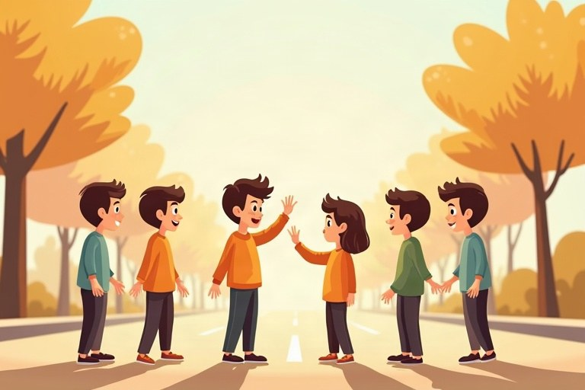
◆ מרחב אישי
לכל אחד יש «בועה» סביב הגוף. אני מחליט מי מתקרב אליי, ואני מכבד את הבועה של אחרים.
◆ מסכים ולא מסכים
1. אפשר להסכים פעם אחת ולא להסכים בפעם אחרת.
2. «די» או «עצור» – עוצרים מיד, גם במשחק.
3. לא בטוחים? שואלים: «אפשר?»
◆ נגיעות
מתאימה | לא מתאימה
לחיצת יד, «כיף», חיבוק שאני רוצה | נגיעה מפחידה, מבלבלת או לא נעימה
בדיקת רופא כשהורה בחדר | נגיעה באזורים הפרטיים או עם בקשה לשמור סוד

◆ אם משהו מרגיש לא בסדר
1. אומרים «לא!» בקול ברור.
2. מתרחקים.
3. מספרים למבוגר שסומכים עליו. זו אף פעם לא אשמתכם.
1. השלימו במילים מן המחסן.
מחסן מילים: אזורים | לשאול | נגמרת | חבר
א. לפני שמחבקים חבר אפשר __________: «אפשר לחבק?»
ב. כש__________ אומר «עצור», עוצרים מיד.
ג. את ה__________ שבגד הים מכסה אף אחד לא נוגע בלי סיבה מיוחדת.
ד. הפתעה שמחה __________ מהר, וסוד רע מספרים.
2. התאימו בין המושג להסבר.
טור א | טור ב
1. מרחב אישי | [ ] האזור סביב הגוף שבו אני מחליט מי מתקרב
2. הסכמה | [ ] כשאני אומר «לא» כי אני לא רוצה
3. סירוב | [ ] סוד שמח שנגמר מהר
4. מבוגר שסומכים עליו | [ ] מבוגר שמקשיב ועוזר כשקשה
5. הפתעה | [ ] כשאני אומר «כן» כי אני באמת רוצה

3. נכון או לא נכון? תקנו את הלא נכונים.
א. אם מישהו מבקש ממני לשמור סוד שמפחיד אותי – אני חייב לשמור. נכון / לא נכון
ב. אפשר לומר «לא» בנימוס ובכל זאת בצורה ברורה. נכון / לא נכון
ג. ילד שנגעו בו בצורה לא מתאימה אשם במה שקרה. נכון / לא נכון
ד. גם לי יש אחריות לכבד את המרחב של אחרים. נכון / לא נכון
4. מיינו את המשפטים: מכבד מרחב אישי או לא מכבד?
המילים: «אפשר לשבת לידך?» | מושכים לחבר בתיק בלי לשאול | «נראה שלא נוח לך, אזוז» | ממשיכים לדגדג כשהחבר צועק «די» | «רוצה כיף?» | מחבקים חבר בכוח מול כולם
מכבד | לא מכבד

5. בחרו את התשובה הנכונה.
א. איך אומרים «לא» בצורה ברורה?
○ בלחש ובחיוך, מסתכלים על הרצפה ○ בקול ברור, מסתכלים לאדם בעיניים, והגוף זקוף ○ לא אומרים כלום ומקווים שיבין
ב. למי לא נכון לספר על נגיעה לא מתאימה?
○ להורה ○ ליועצת ○ לאף אחד, כי זה סוד
6. השלימו: מה הגוף אומר לי?
תחושה בגוף | מה היא עשויה לומר לי?
בטן מתכווצת
רצון לברוח מהמקום
רוגע וחיוך

7. ליד כל מצב כתבו «עוצרים» או «אפשר להמשיך».
א. החבר צוחק ואומר «עוד, עוד!» במשחק תופסת.
ב. החבר אומר «די» בחיוך.
ג. החבר שותק ומתרחק.
ד. החבר מבקש בעצמו להמשיך במשחק.
הסוד של מיכל
מיכל קיבלה הודעה בקבוצת המשחקים ממישהו שקרא לעצמו «חבר של חברים». הוא כתב לה מחמאות, ואחרי כמה ימים ביקש: «אל תספרי להורים שאנחנו מדברים, זה הסוד שלנו.»
מיכל הרגישה פתאום כיווץ בבטן. היא נזכרה בשיעור: סוד שמרגיש רע – מספרים. היא לא ענתה לו ופנתה לאמא.
אמא חיבקה אותה ואמרה: «עשית בדיוק את הדבר הנכון.» הן חסמו יחד את המשתמש ודיווחו עליו. למחרת סיפרה מיכל ליועצת, והיועצת שוחחה עם כל הכיתה על סודות טובים וסודות רעים.
8. השלימו לפי הסיפור.
א. המשתמש ביקש ממיכל לא לספר ל__________.
ב. מיכל הרגישה __________ בבטן.
ג. אמא ומיכל __________ את המשתמש ודיווחו עליו.
9. איזה סימן בגוף עזר למיכל להבין שמשהו לא בסדר? ומה הוא לימד אותה?
________________________________________________________________________
________________________________________________________________________
________________________________________________________________________
10. ציירו «רמזור הנגיעות»: ירוק – נגיעה מתאימה, צהוב – לא בטוח ושואלים, אדום – נגיעה לא מתאימה. כתבו דוגמה לכל צבע.
________________________________________________________________________
________________________________________________________________________
________________________________________________________________________
________________________________________________________________________
________________________________________________________________________
11. כתבו משפט שבו תסרבו בנימוס לחיבוק ותציעו משהו אחר במקום.
________________________________________________________________________
________________________________________________________________________
12. אתגר: למה חשוב גם לשאול את החבר לפני שנוגעים בו, ולא רק לדעת לומר «לא»? נמקו בשני נימוקים.
________________________________________________________________________
________________________________________________________________________
________________________________________________________________________
________________________________________________________________________
13. רשמו שני מבוגרים שהייתם מספרים להם אם משהו מרגיש לא בסדר.
________________________________________________________________________
________________________________________________________________________

כישורי חיים · כיתה ד' | פרק 5
פרק 5: פרטיות ברשת: לחשוב לפני שמצלמים, משתפים ומפיצים
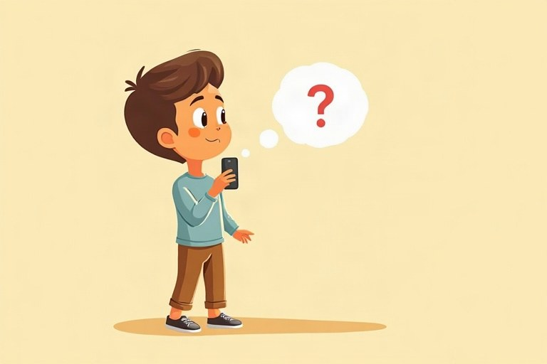
◆ פרטים אישיים – שומרים
1. שם מלא, כתובת, טלפון, בית ספר, מיקום.
2. סיסמה – רק אצלי ואצל ההורים.
3. שם משתמש שלא מגלה מי אני.
◆ לפני שמצלמים ולפני ששולחים
שאלה | למה?
ביקשתי רשות? | כל אחד מחליט על התמונה שלו
זה נכון? | לא מפיצים שמועות
זה עלול לפגוע? | מה שעולה לרשת מתפשט ונשאר

◆ קיבלתי משהו פוגע?
לא מעבירים הלאה, לא מוסיפים צחוק, תומכים בנפגע ומספרים למבוגר.
◆ משהו מפחיד או חשוד ברשת
1. סוגרים את המסך ולא עונים.
2. שומרים, חוסמים ומדווחים – יחד עם מבוגר.
3. מספרים להורה או למורה.
1. השלימו במילים מן המחסן.
מחסן מילים: אחריות | חוסמים | רשות | שם
א. לפני שמעלים תמונה של חבר לרשת צריך את ה__________ שלו.
ב. שם המשתמש שלי לא יגלה את ה__________ המלא שלי.
ג. מי שמקבל הודעה פוגעת ולא מעביר אותה – מתנהג ב__________.
ד. אם מישהו ברשת מבקש סודות – __________ ומספרים להורים.
2. התאימו בין המושג להסבר.
טור א | טור ב
1. פרטיות | [ ] מניעה ממשתמש לשלוח לי הודעות
2. הפצה | [ ] שמירה של מה שמופיע במסך – גם של הודעות של אחרים
3. חסימה | [ ] העברת הודעה או תמונה לאנשים רבים
4. דיווח | [ ] הזכות להחליט מה אחרים יודעים ורואים עליי
5. צילום מסך | [ ] הודעה לאתר או לאפליקציה על תוכן פוגע

3. נכון או לא נכון? תקנו את הלא נכונים.
א. כדאי לשתף את המיקום שלי עם כל מי שעוקב אחריי. נכון / לא נכון
ב. מותר לי לבקש מחבר להוריד תמונה שלי שהעלה בלי רשות. נכון / לא נכון
ג. מי שכותב הודעה פוגעת בלי שם לא אחראי למה שכתב. נכון / לא נכון
ד. אם ראיתי תוכן מפחיד – זה בסדר לספר להורים, גם אם נכנסתי בטעות. נכון / לא נכון
4. מיינו: התנהגות אחראית ברשת או התנהגות לא אחראית?
המילים: מבקשים רשות לפני תמונה | מגלים סיסמה לחבר | מוחקים הודעה מביכה שקיבלנו | שולחים לקבוצה סרטון שבו חבר בוכה | כותבים תגובה מכבדת | מוסיפים לקבוצה אנשים לא מוכרים
אחראית | לא אחראית

5. ליד כל תמונה שרוצים לשלוח כתבו «אפשר, ברשות» או «לא שולחים».
א. תמונה קבוצתית מהטיול שבה כולם מחייכים.
ב. תמונה של חבר נופל מהאופניים.
ג. תמונה של ציור שציירתי בעצמי.
ד. צילום מסך של הודעה פרטית שחבר כתב לי.
6. בחרו את התשובה הנכונה.
א. מישהו בקבוצה כותב על ילד בכיתה דבר מעליב. מה הכי אחראי?
○ להוסיף אימוג'י צוחק ○ לא להגיב בצחוק, לכתוב «זה לא בסדר» ולספר למבוגר ○ להעביר לחברים בקבוצה אחרת
ב. עם מי משתפים סיסמה?
○ עם ההורים ○ עם החבר הכי טוב ○ עם כל הקבוצה
7. השלימו את הטבלה: מה עושים?
מצב ברשת | מה עושים?
משחק מבקש את הכתובת ואת הטלפון שלי
ילד בקבוצה מעלה תמונה שלי בלי רשות
מישהו כותב לי הודעות מאיימות

הקבוצה של כיתה ד'2
בקבוצת הוואטסאפ של כיתה ד'2 התחיל מישהו לשלוח מדבקות מצחיקות עם הפנים של יואב. בהתחלה כולם צחקו. אחר כך הופיעו מדבקות עם כינויים, ויואב הפסיק לכתוב בקבוצה.
תמר שמה לב שיואב נעלם. היא כתבה לו בפרטי: «אתה בסדר?» יואב ענה שזה מעליב אותו מאוד. תמר כתבה בקבוצה: «בואו נפסיק עם המדבקות האלה. זה פוגע ביואב.» שני ילדים נוספים הסכימו איתה.
תמר גם סיפרה למחנכת. למחרת שוחחה המחנכת עם הכיתה על אחריות ברשת, והילדים כתבו יחד את «חוקי הקבוצה».
8. שאלות על הסיפור.
א. מה גרם ליואב להפסיק לכתוב בקבוצה?
○ הטלפון שלו התקלקל ○ המדבקות עם הפנים שלו והכינויים ○ הוא עבר כיתה
ב. מה עשתה תמר קודם כול?
○ כתבה ליואב בפרטי ושאלה אם הוא בסדר ○ שלחה עוד מדבקה ○ יצאה מהקבוצה
9. מצאו בסיפור שני מעשים אחראיים של תמר, והסבירו כיצד כל אחד מהם עזר.
________________________________________________________________________
________________________________________________________________________
________________________________________________________________________
10. ציירו מסך טלפון ובו «חוקי הקבוצה» של הכיתה שלכם: ארבעה חוקים עם סמלים.
________________________________________________________________________
________________________________________________________________________
________________________________________________________________________
________________________________________________________________________
________________________________________________________________________
11. כתבו מה תענו לחבר שמבקש את הסיסמה שלכם «רק לרגע».
________________________________________________________________________
________________________________________________________________________
12. אתגר: בכיתה ויכוח – «אם כולם צוחקים, אז זה לא פגיעה». כתבו את עמדתכם ונמקו בשני נימוקים.
________________________________________________________________________
________________________________________________________________________
________________________________________________________________________
________________________________________________________________________
13. מה למדתם בנושא הזה שתרצו לספר להורים או לאח קטן?
________________________________________________________________________
________________________________________________________________________

כישורי חיים · כיתה ד' | פרק 6
פרק 6: נקודת מבט: להביט בתמונה המלאה
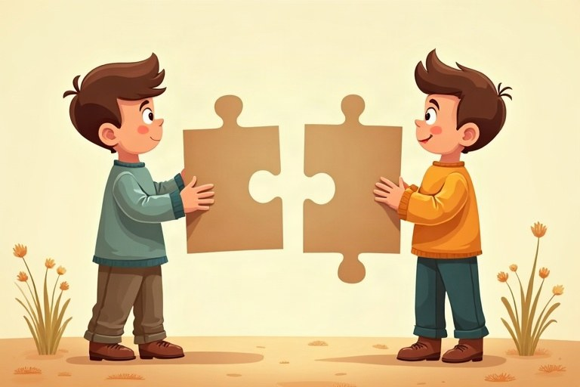
◆ נקודת מבט
כל אחד רואה מקרה לפי מה שראה, הרגיש וידע. שני סיפורים שונים יכולים להיות שניהם כנים.
◆ עובדה או השערה?
עובדה | השערה
דבר שקרה ואפשר לבדוק | מה שאנחנו מנחשים
«הוא לא ענה להודעה» | «הוא לא רוצה להיות חבר שלי»

◆ להיכנס לנעליים של האחר
1. שואלים: «מה קרה מבחינתך?»
2. מקשיבים עד הסוף, בלי לקטוע.
3. להבין – לא חייב להסכים.
◆ מבט למבט: פותרים יחד
1. כל צד מספר בתורו.
2. מנסים להבין את הצד השני.
3. מציעים יחד פתרון או פשרה.
1. השלימו במילים מן המחסן.
מחסן מילים: חלק | מדבר | להבין | פתוחה
א. כשאני מבין את הצד של החבר, קל לי יותר __________ אותו.
ב. «איך ראית את זה?» היא שאלה __________.
ג. כשממהרים לשפוט, רואים רק __________ מהתמונה.
ד. בפתרון משותף כל צד __________ בתורו.
2. התאימו בין המושג להסבר.
טור א | טור ב
1. נקודת מבט | [ ] דבר שקרה ואפשר לבדוק
2. עובדה | [ ] להבין מה האחר מרגיש
3. השערה | [ ] מה שאנחנו מנחשים או חושבים
4. אמפתיה | [ ] פתרון שבו כל צד מוותר קצת
5. פשרה | [ ] הדרך שבה אדם רואה ומבין מקרה

3. נכון או לא נכון? תקנו את הלא נכונים.
א. כשמבינים את נקודת המבט של האחר, לפעמים הכעס נרגע. נכון / לא נכון
ב. מי שמקשיב לצד השני מראה חולשה. נכון / לא נכון
ג. השערות יכולות להיות לא נכונות. נכון / לא נכון
ד. אם אני בטוח שאני צודק, אין טעם לשאול. נכון / לא נכון
4. מיינו: משפט שעוזר לראות את התמונה המלאה, או משפט שסוגר את השיחה?
המילים: «ספר לי מה קרה» | «אתה תמיד אשם» | «אני רוצה להבין» | «לא מעניין אותי מה יש לך להגיד» | «אולי לא ראיתי הכול» | «ברור שעשית בכוונה»
פותח | סוגר

5. ליד כל משפט כתבו «עובדה» או «השערה».
א. יהונתן לא הביא היום את הספר.
ב. יהונתן שכח כי הוא לא אחראי.
ג. נועה ישבה לבד בהפסקה.
ד. נועה לא רוצה חברים.
6. בחרו את התשובה הנכונה.
א. איתי ועומר רוצים לשבת באותו מקום באוטובוס. מהי פשרה?
○ מי שחזק יותר יושב ○ כל אחד יושב שם בכיוון אחד של הנסיעה ○ אף אחד לא נוסע
ב. מה הצעד הראשון ב«מבט למבט»?
○ כל צד מספר בתורו מה ראה והרגיש ○ מחליטים מי אשם ○ הולכים כל אחד לדרכו
7. השלימו: מה אולי חשב או הרגיש הצד השני?
מה קרה? | מה אולי הרגיש הצד השני?
סבתא ביקשה שאכבה את המחשב
אח קטן שבר לי את הבנייה מלגו
המדריך הפסיק את המשחק באמצע

מי צודק?
בחוג הציור הכינו נועם ומיכל כרזה משותפת. נועם רצה רקע כחול כמו הים, ומיכל רצתה רקע צהוב כמו השמש. הם התחילו להתווכח, והכרזה נשארה ריקה.
המדריכה הציעה: «כל אחד יסביר למה הצבע חשוב לו, והשני רק יקשיב.» נועם סיפר שבחופש היה בים בפעם הראשונה ונהנה מאוד. מיכל סיפרה שצהוב מזכיר לה את סבתא, שתמיד לבשה צעיף צהוב.
אחרי שהקשיבו זה לזה, הציעו יחד: חצי עליון צהוב כמו שמש, וחצי תחתון כחול כמו ים. הכרזה נבחרה לתלות במסדרון.
8. השלימו לפי הסיפור.
א. נועם רצה רקע __________.
ב. הצבע הצהוב הזכיר למיכל את __________.
ג. בסוף הכרזה נתלתה ב__________.
9. מה עזר לנועם ולמיכל להגיע לפתרון? הסבירו בעזרת המושג «נקודת מבט».
________________________________________________________________________
________________________________________________________________________
________________________________________________________________________
10. ציירו «משקפיים של נקודת מבט»: עדשה אחת – מה אני רואה, עדשה שנייה – מה רואה מישהו אחר, באותו מקרה שתבחרו.
________________________________________________________________________
________________________________________________________________________
________________________________________________________________________
________________________________________________________________________
________________________________________________________________________
11. כתבו מה הייתם אומרים לשני חברים שרבים מי יהיה ראשון בתור למגלשה.
________________________________________________________________________
________________________________________________________________________
________________________________________________________________________
12. אתגר: האם תמיד אפשר להסכים עם נקודת המבט של האחר? הסבירו את ההבדל בין «להבין» לבין «להסכים», ותנו דוגמה.
________________________________________________________________________
________________________________________________________________________
________________________________________________________________________
________________________________________________________________________
13. כתבו משפט אחד שתזכרו לומר לעצמכם בפעם הבאה שתרצו לשפוט מהר.
________________________________________________________________________
________________________________________________________________________

כישורי חיים · כיתה ד' | פרק 7
פרק 7: רגשות ומועדים: שמחה, זיכרון ותקווה
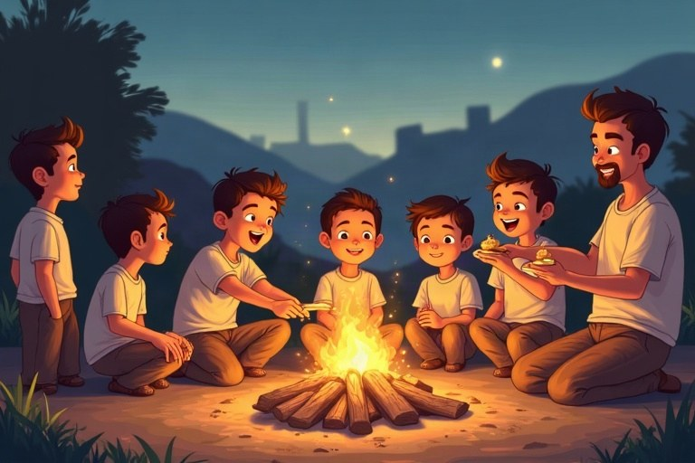
◆ שמחה של כולם
1. פורים: משלוחי מנות, מתנות לאביונים, תחפושות שלא לועגות.
2. ל"ג בעומר: מזמינים את כולם, מבוגר משגיח, מים קרובים.
3. שמחה אמיתית – אף אחד לא נשאר בחוץ.
◆ ימי זיכרון
יום | מה עושים?
יום הזיכרון לשואה ולגבורה | צפירה בבוקר, נר, סיפורי גבורה ותקווה
יום הזיכרון לחללי מערכות ישראל | שתי צפירות, טקס, זיכרון ותודה

◆ כל הרגשות לגיטימיים
עצב, געגוע, גאווה, תודה ושמחה – אפשר להרגיש כמה רגשות יחד, ומותר לשתף ולשאול.
◆ תומכים בחבר
1. מקשיבים ולא משנים נושא.
2. «אני כאן אם תרצה לדבר.»
3. אם קשה מאוד – פונים למחנכת או ליועצת.
1. השלימו במילים מן המחסן.
מחסן מילים: מים | שתי | מתנות | משמחת
א. בפורים נוהגים לתת __________ לאביונים.
ב. ביום הזיכרון לחללי מערכות ישראל נשמעות __________ צפירות.
ג. תחפושת טובה __________ ולא פוגעת.
ד. ליד המדורה צריך שיהיו __________ קרובים.
2. התאימו לכל רגש משפט שמבטא אותו.
טור א | טור ב
1. געגוע | [ ] «תודה למי שנתנו לנו לחיות כאן»
2. גאווה | [ ] «הייתי רוצה שהוא היה כאן איתנו»
3. תודה | [ ] «איזה כיף לחגוג עם כל הכיתה!»
4. תקווה | [ ] «אני מאמין שיהיו ימים טובים»
5. שמחה | [ ] «אני גאה במי שהגנו על המדינה»

3. נכון או לא נכון? תקנו את הלא נכונים.
א. מותר לשאול שאלות על השואה ועל יום הזיכרון. נכון / לא נכון
ב. ילד שלא בוכה בטקס – לא אכפת לו. נכון / לא נכון
ג. אפשר לעשות משלוח מנות קטן, שהכנו בעצמנו. נכון / לא נכון
ד. מצחיק לבהול חברים במדורה בזיקוקים. נכון / לא נכון
4. מיינו: התנהגות מכבדת בטקס זיכרון או התנהגות לא מכבדת?
המילים: עומדים בשקט בצפירה | מדברים בטלפון בזמן הטקס | מקשיבים לסיפור | צוחקים עם חבר | מניחים פרח ליד האנדרטה | זורקים קליפות על הרצפה
מכבדת | לא מכבדת

5. ליד כל משפט כתבו לאיזה מועד הוא מתאים: «פורים», «יום הזיכרון» או «ל"ג בעומר».
א. אספנו עצים יבשים ובדקנו שיש דלי מים.
ב. עמדנו בשקט כשנשמעה הצפירה בבוקר.
ג. הכנו סלסלה עם ממתקים ופתק לחבר.
ד. התחפשנו לדמויות מספרים.
6. בחרו את התשובה הנכונה.
א. מהו «מתנות לאביונים»?
○ מתנות לחברים הכי טובים ○ עזרה למי שאין לו מספיק ○ ממתקים למורה
ב. מה מתאים לעשות כדי לזכור ביום הזיכרון לשואה ולגבורה?
○ לשמוע סיפור של ניצול ולהדליק נר ○ לחגוג במסיבה ○ לשכוח מהר ולהמשיך
7. השלימו: איך שמחה הופכת לשמחה של כולם?
מצב | מה אפשר לעשות?
ילד אחד בכיתה לא קיבל משלוח מנות
ילדה מתביישת להתחפש
ילד חדש לא יודע איפה המדורה

הנר של סבתא רחל
לפני יום הזיכרון לשואה ולגבורה הזמינה הכיתה של מיכל את סבתא רחל, הסבתא של אריאל, לספר על ילדותה. סבתא רחל הייתה ילדה קטנה בזמן המלחמה. משפחה אחת הסתירה אותה ואת אחיה בבית שלה במשך כמה שנים.
«היו ימים מפחידים», סיפרה, «אבל גם היו אנשים טובים שעזרו לנו, גם כשזה היה מסוכן להם.» אחרי המלחמה עלתה לארץ, למדה, הקימה משפחה, ויש לה היום שבעה נכדים.
בסוף המפגש הדליקו הילדים נר. מיכל שאלה: «מה את רוצה שנזכור?» סבתא רחל ענתה: «לזכור, ולעולם לא לעמוד מנגד כשמישהו צריך עזרה.»
8. השלימו לפי הסיפור.
א. סבתא רחל ואחיה הוסתרו בבית של __________ אחת.
ב. אחרי המלחמה עלתה סבתא רחל ל__________.
ג. היום יש לסבתא רחל שבעה __________.
9. מה ביקשה סבתא רחל שהילדים יזכרו? איך אפשר לקיים את הבקשה שלה בבית הספר?
________________________________________________________________________
________________________________________________________________________
________________________________________________________________________
10. ציירו «עץ של תקווה»: על כל ענף כתבו דבר אחד שנותן לכם תקווה (אנשים, מעשים, חלומות).
________________________________________________________________________
________________________________________________________________________
________________________________________________________________________
________________________________________________________________________
________________________________________________________________________
11. כתבו רעיון למשלוח מנות שמתאים לילד שאתם לא מכירים טוב. מה תכניסו ומה תכתבו בפתק?
________________________________________________________________________
________________________________________________________________________
________________________________________________________________________
12. אתגר: בטקס יום הזיכרון חבר אומר: «זה לא קשור אליי, אין לי אף אחד במשפחה שנפל». מה תענו לו? נמקו.
________________________________________________________________________
________________________________________________________________________
________________________________________________________________________
________________________________________________________________________
13. איזה רגש אתם מרגישים הכי חזק ביום העצמאות? כתבו משפט אחד.
________________________________________________________________________
________________________________________________________________________

חזרה – מה למדנו?
1. השלימו במילים מן המחסן.
מחסן מילים: רשות | השערה | לעשות | בחר
א. שלושת שלבי האכפתיות: לראות, להרגיש ו__________.
ב. לפני תגובה בכעס: עצור, חשוב, __________.
ג. לפני שמצלמים חבר מבקשים __________.
ד. מה שמנחשים בלי לבדוק הוא __________.
2. התאימו בין הנושא לבין הכלל המתאים.
טור א | טור ב
1. הכיתה האכפתית | [ ] עוזרים בכבוד ולא עושים במקום
2. צביטה בלב | [ ] «די» זה «די» – עוצרים מיד
3. בעד עצמי | [ ] לא מעבירים הלאה תמונה מביכה
4. פרטיות ברשת | [ ] שואלים «מה קרה מבחינתך?» לפני ששופטים
5. נקודת מבט | [ ] מבקשים סליחה אמיתית ומתקנים

3. נכון או לא נכון? תקנו את הלא נכונים.
א. לבקש עזרה זה סימן של חולשה. נכון / לא נכון
ב. סוד שמרגיש רע מספרים למבוגר שסומכים עליו. נכון / לא נכון
ג. ביום הזיכרון מותר להרגיש כמה רגשות יחד. נכון / לא נכון
ד. מי שצוחק כשפוגעים בחבר לא משתתף בפגיעה. נכון / לא נכון
4. מיינו את המעשים לפי מה שהם עושים לכיתה.
המילים: מחמאה אמיתית | שיתוף תמונה בלי רשות | הקשבה לשני הצדדים | כינוי מעליב | הזמנה של ילד חדש | דגדוג אחרי «די»
מחזק את הכיתה | פוגע בכיתה

5. ציירו את «מעגל התמיכה» שלכם וכתבו ליד כל אדם במה הוא יכול לעזור לכם.
________________________________________________________________________
________________________________________________________________________
________________________________________________________________________
________________________________________________________________________
________________________________________________________________________
6. מה הדבר החשוב ביותר שלמדתם השנה בכישורי חיים? כתבו ונמקו.
________________________________________________________________________
________________________________________________________________________
________________________________________________________________________
כל הכבוד!
סיימתי את חוברת העבודה בכישורי חיים לכיתה ד'.

תשובות לחוברת
פרק 1: הכיתה האכפתית: אכפתיות, עזרה הדדית ושמחה בכיתה
1. השלימו במילים מן המחסן.
א. כשאני רואה חבר מתקשה, אני מציע לו עזרה.
ב. אמירת «תודה» מראה הכרת תודה.
ג. כשמצליחים ביחד, שמחים בהצלחה של כולם.
ד. ילד שהזמינו אותו לשחק מרגיש רצוי.
2. התאימו בין המצב לבין המעשה האכפתי.
טור א | טור ב
1. חבר חזר אחרי מחלה | [5] מסבירים לו את החוקים
2. ילדה מתביישת לקרוא בקול | [4] אומרים לו שמותר לטעות ומציעים ללמוד יחד
3. השולחן של המורה מבולגן | [1] מסבירים לו מה למדנו
4. חבר קיבל ציון נמוך | [3] מציעים לעזור לסדר
5. תלמיד חדש לא מכיר את המשחק | [2] מעודדים אותה ולא צוחקים

3. נכון או לא נכון? תקנו את הלא נכונים.
א. מחמאה טובה היא מחמאה אמיתית וספציפית. – נכון
ב. צחוק משותף טוב רק אם כל המשתתפים צוחקים ואף אחד לא נפגע. – נכון
ג. אכפתיות מתאימה רק לחברים הכי טובים. – לא נכון – אפשר וכדאי להיות אכפתיים כלפי כל ילד בכיתה ובבית הספר
ד. אם אני צריך עזרה – זו בושה לבקש. – לא נכון – מותר וחשוב לבקש עזרה; כולנו צריכים עזרה לפעמים
4. מיינו את המשפטים: מעודד או פוגע?
מעודד | פוגע
«כל הכבוד, התאמנת הרבה!», «רוצה לשבת איתנו?», «ננסה שוב ביחד» | «איזה איטי אתה», «אין לך מה לחפש פה», «רק אני יודע לעשות את זה»

5. בחרו את התשובה המתאימה.
א. מהי מחמאה אמיתית?
✔ «אהבתי איך שציירת את השמיים בכמה גוונים»
ב. איזו עזרה מכבדת?
✔ לשאול «רוצה שאעזור לך?»
6. השלימו את טבלת «תפקידים אכפתיים» בכיתה.
תפקיד | מה עושים בו? | איך הוא עוזר לכיתה?
מקבל פנים | מקבל תלמיד חדש ומראה לו את בית הספר | הילד החדש מרגיש רצוי ופחות בודד
חבר למידה | עוזר לחבר שהחסיר או מתקשה | כולם מתקדמים ואף אחד לא נשאר מאחור
אחראי שמחה | מארגן ברכות, משחקים וחגיגת הצלחות | האווירה נעימה וקל יותר ללמוד

7. ליד כל משפט כתבו «עזרה מכבדת» או «עזרה לא מכבדת».
א. «תן, אני אעשה את זה, אתה לא יודע.» ← עזרה לא מכבדת
ב. «רוצה שאראה לך איך אני פתרתי?» ← עזרה מכבדת
ג. «אם תרצה, נבדוק יחד את התשובות.» ← עזרה מכבדת
ד. «וואו, אפילו את זה אתה לא מבין?» ← עזרה לא מכבדת
8. שאלות על הסיפור.
א. מה הרגיש נועם כשהילדים כעסו עליו?
✔ מבוכה
ב. מה עשה עומר כדי לפתור את הבעיה?
✔ הציע לבקש עזרה מהשומר
9. איך השפיע המעשה של עומר על האווירה במשחק? כתבו שתי השפעות.
תשובה אפשרית: נועם הפסיק להרגיש נבוך ואשם; הכעס נרגע; המשחק המשיך באווירה טובה; הילדים ראו דוגמה לתגובה אכפתית.
10. כתבו מחמאה אמיתית וספציפית לשני ילדים בכיתה (בלי לכתוב שמות מלאים).
תשובה אפשרית: שתי מחמאות שמתארות מעשה או תכונה מסוימים, למשל: «אהבתי שעזרת לסדר את הספרייה», «הסיפור שכתבת היה מצחיק ומפתיע».
11. ציירו קומיקס של שלוש משבצות: מעשה טוב שעובר מילד לילד.
תשובה אפשרית: שלוש משבצות ברצף: ילד א' עוזר לילד ב'; ילד ב' מרגיש טוב; ילד ב' עוזר לילד ג'.
12. בחרו מעשה אכפתי אחד שתעשו השבוע בכיתה. מה תעשו, למי, ומתי?
תשובה אפשרית: תשובה אישית הכוללת מעשה מוגדר, למי הוא מכוון ומתי יתבצע, למשל: «ביום ראשון אזמין את הילד החדש לשחק איתנו בהפסקה».
13. אתגר: מה ההבדל בין «לעזור» לבין «לעשות במקום»? הסבירו ותנו דוגמה.
תשובה אפשרית: לעזור – לתמוך ולהסביר כך שהחבר ילמד ויצליח בעצמו; לעשות במקום – לבצע את המשימה בשבילו, והוא לא לומד ואולי מרגיש שלא סומכים עליו. דוגמה: להסביר תרגיל לעומת לכתוב לו את התשובה.
14. בעוד שנה, מה הייתם רוצים שיגידו על הכיתה שלכם? כתבו משפט אחד או שניים.
תשובה אפשרית: תשובה אישית, למשל: «שזו כיתה שבה כולם עוזרים זה לזה ואף אחד לא נשאר לבד».
פרק 2: «צביטה בלב»: רגישות למצבי פגיעה בין חברים ותיקון
1. השלימו במילים מן המחסן.
א. פגיעה שחוזרת שוב ושוב כואבת יותר.
ב. מי שרואה פגיעה ולא מצטרף אליה מראה אומץ.
ג. כשחבר נפגע, כדאי לשאול אותו מה קרה.
ד. סליחה מהירה בלי להסתכל אינה סליחה אמיתית.
2. התאימו בין חלקי הסליחה לבין הדוגמה.
טור א | טור ב
1. מה עשיתי | [1] «סליחה שלקחתי לך את הכיסא»
2. מה הבנתי | [3] «מעכשיו אבקש לפני שאני לוקח»
3. מה אעשה | [4] מחזירים את הכיסא ומזמינים לשבת
4. תיקון במעשה | [2] «הבנתי שזה הכעיס אותך והבך אותך»

3. נכון או לא נכון? תקנו את הלא נכונים.
א. הרחקה מקבוצה בכוונה היא סוג של פגיעה. – נכון
ב. רק מבוגרים יכולים לעזור למי שנפגע. – לא נכון – גם ילדים יכולים לתמוך בנפגע, לא להצטרף לפגיעה ולספר למבוגר
ג. אם החבר אמר «זה בסדר», לא צריך לשים לב לסימנים אחרים. – לא נכון – לפעמים אומרים «זה בסדר» גם כשכואב; כדאי לשים לב לסימנים ולשאול שוב בעדינות
ד. סליחה טובה יכולה לכלול גם מעשה של תיקון. – נכון
4. מיינו: מה עושה ילד עם «לב זהב» כשהוא רואה פגיעה, ומה לא?
לב זהב | לא לב זהב
שואל את הנפגע אם הוא בסדר, קורא למורה, מזמין את הנפגע לשבת לידו | מצטרף לצחוק, מעביר הלאה תמונה מביכה, מסתכל ושותק

5. ליד כל משפט כתבו: «פגיעה במילים», «פגיעה במעשה» או «פגיעה בהתעלמות».
א. כמה ילדים לא עונים לנועם כשהוא פונה אליהם. ← פגיעה בהתעלמות
ב. יואב דחף את התיק של איתי מהכיסא. ← פגיעה במעשה
ג. ילדים קוראים לעומר «שבלול» כי הוא רץ לאט. ← פגיעה במילים
ד. בעבודה בקבוצות אף אחד לא מסכים לעבוד עם תמר. ← פגיעה בהתעלמות
6. השלימו: מה אפשר לומר במקום?
משפט שפוגע | משפט שאפשר לומר במקום
«אתה משחק גרוע, לך מפה» | «בוא נתאמן יחד על המסירות»
«איזה ציור מכוער» | «מה רצית לצייר? ספר לי»
«את לא בקבוצה שלנו» | «בואי, יש לנו מקום בשבילך»

7. הפכו משפט מאשים ל«מסר אני»: אני מרגיש... כש... ואני מבקש...
משפט מאשים | מסר אני
«אתה מעצבן, תמיד לוקח לי את הכדור!» | «אני מרגיש כועס כשלוקחים לי את הכדור באמצע המשחק, ואני מבקש שתשאל קודם.»
«את רעה, לא הזמנת אותי!» | «אני מרגישה עצובה כשלא מזמינים אותי, ואני מבקשת שבפעם הבאה תזמיני גם אותי.»

8. שאלות על הסיפור.
א. מה הראה שדניאל נפגע?
✔ הוא הוריד את הראש והפסיק להשתתף
ב. מה עשה אורי?
✔ תמך בדניאל ודיבר עם הילד שחיקה
9. לפי הסיפור, כיצד עזר המעשה של אורי גם לדניאל וגם לילד שחיקה?
תשובה אפשרית: דניאל הרגיש שהוא לא לבד ושיש מי שתומך בו; הילד שחיקה הבין שפגע, ביקש סליחה ותיקן. כך התיקון נעשה בזכות אורי.
10. נזכרו בפעם שהרגשתם «צביטה בלב». מה עזר לכם להרגיש טוב יותר? (אין צורך לכתוב שמות.)
תשובה אפשרית: תשובה אישית: תיאור קצר של הרגש ושל מה שעזר, למשל שיחה עם הורה, חבר שתמך, סליחה שקיבלתי.
11. ציירו «מד צביטה»: סולם של 1 עד 5. כתבו ליד כל מספר מצב לדוגמה (1 – צביטה קטנה, 5 – פגיעה קשה מאוד).
תשובה אפשרית: סולם ממוספר 1–5 עם מצבים מדורגים, למשל: 1 – שכחו לומר שלום; 3 – צחקו על טעות; 5 – הרחקה וכינויים שחוזרים כל יום. בכל מצב חשוב לשים לב ולתקן.
12. חבר אומר לכם: «זה רק צחוק, הוא לא צריך להיעלב». מה תענו לו?
תשובה אפשרית: למשל: «צחוק טוב הוא צחוק שכולם צוחקים בו. אם הוא נעלב – זה כבר פוגע, וכדאי לעצור ולבקש סליחה.»
13. אתגר: מה ההבדל בין סליחה אמיתית לבין סליחה «כי המורה אמרה»? כתבו שני הבדלים.
תשובה אפשרית: סליחה אמיתית באה מהלב ומתוך הבנה של מה שהחבר הרגיש; היא אומרת מה עשיתי וכוללת התחייבות ותיקון. סליחה «כי אמרו לי» היא מהירה, בלי הבנה, ולרוב בלי שינוי בהתנהגות.
14. כתבו כלל אחד לכיתה שיעזור למנוע «צביטות בלב».
תשובה אפשרית: למשל: «לפני שאומרים משהו על מישהו – חושבים איך הוא ירגיש», «אצלנו לא צוחקים על טעויות».
פרק 3: דרכי התמודדות עם קושי ופנייה לעזרה
1. השלימו במילים מן המחסן.
א. כשאני כועס, הגוף שלי מתוח ואני נושם מהר.
ב. שיחה עם מישהו קרוב יכולה להקל את הקושי.
ג. יועצת בית הספר היא מבוגרת שאפשר לפנות אליה.
ד. אחרי שעוצרים ונושמים, קל יותר לחשוב.
2. התאימו לכל כלי את ההסבר שלו.
טור א | טור ב
1. נשימת «פרח ונר» | [1] שואפים לאט באף ונושפים לאט בפה
2. דיבור עצמי מעודד | [3] מפרקים משימה גדולה לחלקים קטנים
3. חלוקה לצעדים | [4] מתרחקים לרגע מהמצב כדי להירגע
4. הפסקה קצרה | [2] אומרים לעצמנו משפט שנותן כוח
5. שיחה | [5] משתפים מישהו שאנחנו סומכים עליו

3. נכון או לא נכון? תקנו את הלא נכונים.
א. דרך התמודדות טובה עוזרת לי ולא פוגעת באחרים. – נכון
ב. אם מבקשים עזרה פעם אחת ולא עוזרים – מוותרים. – לא נכון – ממשיכים לפנות, גם למבוגר אחר, עד שמקבלים עזרה
ג. לכל ילד יכולים להתאים כלים שונים. – נכון
ד. סוד שגורם לי להרגיש רע צריך להישאר אצלי. – לא נכון – סוד שמרגיש רע או מפחיד מספרים למבוגר שסומכים עליו
4. מיינו את המשפטים: דיבור עצמי מעודד או דיבור עצמי מחליש?
מעודד | מחליש
«טעיתי, ואני יכול לתקן», «ננסה צעד אחד בכל פעם», «כבר הצלחתי בדברים קשים» | «אני אף פעם לא מצליח», «כולם יותר טובים ממני», «אין לי סיכוי»

5. בחרו את התשובה הטובה ביותר.
א. נועה מפחדת מהבדיקה אצל רופא השיניים. מה יעזור לה?
✔ לספר להורים על הפחד ולנשום לאט בזמן הבדיקה
ב. אריאל לא מצליח לפתור בעיה בחשבון כבר עשר דקות. מה כדאי?
✔ להפסיק לרגע, לנשום ולבקש רמז מהמורה
ג. למי לא כדאי לפנות לעזרה בבעיה רצינית?
✔ לאדם זר ברשת
6. הפכו מחשבה מחלישה למחשבה מעודדת.
מחשבה מחלישה | מחשבה מעודדת
«אני גרוע בציור» | «אני לומד לצייר, ובכל פעם אני משתפר»
«אני לא אמצא חברים בחוג החדש» | «אציג את עצמי, ואולי אמצא חבר אחד או שניים»
«נכשלתי במבחן, אני טיפש» | «לא הצלחתי הפעם; אלמד אחרת ואבקש עזרה»

7. השלימו לפי הסיפור.
א. בהפסקות ישב אריאל על ספסל עם ספר.
ב. אריאל כתב רשימה של מה שמפריע ומה יכול לעזור.
ג. היועץ חיבר אותו לקבוצת השחמט.
8. אילו דרכי התמודדות השתמש בהן אריאל? מצאו בסיפור שתיים.
תשובה אפשרית: כתיבת רשימה של בעיה ופתרונות; שיחה עם אמא; פנייה ליועץ; הצטרפות לחוג; שמירת קשר עם חברים ישנים.
9. ציירו «ארגז כלים» ובתוכו ארבעה כלים שמתאימים לכם לרגעים קשים.
תשובה אפשרית: ארגז עם ארבעה כלים מצוירים וכתובים, למשל: נשימה, הפסקה, משפט מעודד, שיחה עם הורה.
10. כתבו משפט מעודד שתוכלו לומר לעצמכם לפני משהו מלחיץ.
תשובה אפשרית: למשל: «התכוננתי, ואני אעשה כמיטב יכולתי», «גם אם אטעה – אפשר ללמוד מזה».
11. חבר שלכם עצוב כבר כמה ימים ולא רוצה לשחק. מה תעשו? כתבו שני צעדים.
תשובה אפשרית: לשאול אותו בעדינות מה קרה ולהקשיב; להישאר לידו ולהזמין אותו; להציע לו לדבר עם מבוגר או לספר בעצמנו למבוגר אם הוא נראה במצוקה.
12. אתגר: למה כדאי להכין «ארגז כלים» מראש, לפני שמגיע רגע קשה? נמקו.
תשובה אפשרית: ברגע של כעס או פחד קשה לחשוב בבהירות; כשהכלים מוכרים ומתורגלים מראש, משתמשים בהם מהר ובקלות. גם יודעים מראש למי אפשר לפנות.
13. למי מבין המבוגרים בבית הספר הייתם פונים, ולמה?
תשובה אפשרית: תשובה אישית הכוללת מבוגר מתאים (מורה, מחנכת, יועצת, מנהל) ונימוק (סומך עליו, הוא מקשיב).
פרק 4: בעד עצמי: מסכים ולא מסכים, ונגיעות מתאימות ולא מתאימות
1. השלימו במילים מן המחסן.
א. לפני שמחבקים חבר אפשר לשאול: «אפשר לחבק?»
ב. כשחבר אומר «עצור», עוצרים מיד.
ג. את האזורים שבגד הים מכסה אף אחד לא נוגע בלי סיבה מיוחדת.
ד. הפתעה שמחה נגמרת מהר, וסוד רע מספרים.
2. התאימו בין המושג להסבר.
טור א | טור ב
1. מרחב אישי | [1] האזור סביב הגוף שבו אני מחליט מי מתקרב
2. הסכמה | [3] כשאני אומר «לא» כי אני לא רוצה
3. סירוב | [5] סוד שמח שנגמר מהר
4. מבוגר שסומכים עליו | [4] מבוגר שמקשיב ועוזר כשקשה
5. הפתעה | [2] כשאני אומר «כן» כי אני באמת רוצה

3. נכון או לא נכון? תקנו את הלא נכונים.
א. אם מישהו מבקש ממני לשמור סוד שמפחיד אותי – אני חייב לשמור. – לא נכון – סוד שמפחיד או מרגיש רע מספרים למבוגר שסומכים עליו
ב. אפשר לומר «לא» בנימוס ובכל זאת בצורה ברורה. – נכון
ג. ילד שנגעו בו בצורה לא מתאימה אשם במה שקרה. – לא נכון – הילד אף פעם לא אשם; האחריות היא על מי שנגע
ד. גם לי יש אחריות לכבד את המרחב של אחרים. – נכון
4. מיינו את המשפטים: מכבד מרחב אישי או לא מכבד?
מכבד | לא מכבד
«אפשר לשבת לידך?», «נראה שלא נוח לך, אזוז», «רוצה כיף?» | מושכים לחבר בתיק בלי לשאול, ממשיכים לדגדג כשהחבר צועק «די», מחבקים חבר בכוח מול כולם

5. בחרו את התשובה הנכונה.
א. איך אומרים «לא» בצורה ברורה?
✔ בקול ברור, מסתכלים לאדם בעיניים, והגוף זקוף
ב. למי לא נכון לספר על נגיעה לא מתאימה?
✔ לאף אחד, כי זה סוד
6. השלימו: מה הגוף אומר לי?
תחושה בגוף | מה היא עשויה לומר לי?
בטן מתכווצת | משהו לא נעים לי, אולי אני מפחד
רצון לברוח מהמקום | המצב לא בטוח לי, כדאי להתרחק
רוגע וחיוך | אני מרגיש בטוח ונוח

7. ליד כל מצב כתבו «עוצרים» או «אפשר להמשיך».
א. החבר צוחק ואומר «עוד, עוד!» במשחק תופסת. ← אפשר להמשיך
ב. החבר אומר «די» בחיוך. ← עוצרים
ג. החבר שותק ומתרחק. ← עוצרים
ד. החבר מבקש בעצמו להמשיך במשחק. ← אפשר להמשיך
8. השלימו לפי הסיפור.
א. המשתמש ביקש ממיכל לא לספר להורים.
ב. מיכל הרגישה כיווץ בבטן.
ג. אמא ומיכל חסמו את המשתמש ודיווחו עליו.
9. איזה סימן בגוף עזר למיכל להבין שמשהו לא בסדר? ומה הוא לימד אותה?
תשובה אפשרית: כיווץ בבטן. הגוף אותת לה שהבקשה לשמור סוד מההורים לא בטוחה, ולכן לא ענתה וסיפרה לאמא.
10. ציירו «רמזור הנגיעות»: ירוק – נגיעה מתאימה, צהוב – לא בטוח ושואלים, אדום – נגיעה לא מתאימה. כתבו דוגמה לכל צבע.
תשובה אפשרית: ירוק: לחיצת יד, «כיף», חיבוק שאני רוצה. צהוב: חיבוק מאדם שאני מכיר פחות – שואלים או מציעים נפנוף. אדום: נגיעה באזורים הפרטיים, נגיעה עם בקשה לשמור סוד, המשך אחרי «די».
11. כתבו משפט שבו תסרבו בנימוס לחיבוק ותציעו משהו אחר במקום.
תשובה אפשרית: למשל: «אני לא רוצה חיבוק עכשיו, אבל אשמח לכיף», «אפשר נפנוף במקום?».
12. אתגר: למה חשוב גם לשאול את החבר לפני שנוגעים בו, ולא רק לדעת לומר «לא»? נמקו בשני נימוקים.
תשובה אפשרית: כי לכל אחד יש מרחב אישי ואנחנו מכבדים אותו כמו שאנחנו רוצים שיכבדו את שלנו; כי לא תמיד אפשר לדעת מה החבר מרגיש; כי שאלה מונעת פגיעה ומחזקת אמון.
13. רשמו שני מבוגרים שהייתם מספרים להם אם משהו מרגיש לא בסדר.
תשובה אפשרית: שני מבוגרים מתאימים, למשל: אמא, אבא, המחנכת, היועצת, סבתא.
פרק 5: פרטיות ברשת: לחשוב לפני שמצלמים, משתפים ומפיצים
1. השלימו במילים מן המחסן.
א. לפני שמעלים תמונה של חבר לרשת צריך את הרשות שלו.
ב. שם המשתמש שלי לא יגלה את השם המלא שלי.
ג. מי שמקבל הודעה פוגעת ולא מעביר אותה – מתנהג באחריות.
ד. אם מישהו ברשת מבקש סודות – חוסמים ומספרים להורים.
2. התאימו בין המושג להסבר.
טור א | טור ב
1. פרטיות | [3] מניעה ממשתמש לשלוח לי הודעות
2. הפצה | [5] שמירה של מה שמופיע במסך – גם של הודעות של אחרים
3. חסימה | [2] העברת הודעה או תמונה לאנשים רבים
4. דיווח | [1] הזכות להחליט מה אחרים יודעים ורואים עליי
5. צילום מסך | [4] הודעה לאתר או לאפליקציה על תוכן פוגע

3. נכון או לא נכון? תקנו את הלא נכונים.
א. כדאי לשתף את המיקום שלי עם כל מי שעוקב אחריי. – לא נכון – משתפים מיקום רק עם המשפחה ובאישור ההורים
ב. מותר לי לבקש מחבר להוריד תמונה שלי שהעלה בלי רשות. – נכון
ג. מי שכותב הודעה פוגעת בלי שם לא אחראי למה שכתב. – לא נכון – כל אחד אחראי למה שהוא כותב, גם בלי שם
ד. אם ראיתי תוכן מפחיד – זה בסדר לספר להורים, גם אם נכנסתי בטעות. – נכון
4. מיינו: התנהגות אחראית ברשת או התנהגות לא אחראית?
אחראית | לא אחראית
מבקשים רשות לפני תמונה, מוחקים הודעה מביכה שקיבלנו, כותבים תגובה מכבדת | מגלים סיסמה לחבר, שולחים לקבוצה סרטון שבו חבר בוכה, מוסיפים לקבוצה אנשים לא מוכרים

5. ליד כל תמונה שרוצים לשלוח כתבו «אפשר, ברשות» או «לא שולחים».
א. תמונה קבוצתית מהטיול שבה כולם מחייכים. ← אפשר, ברשות
ב. תמונה של חבר נופל מהאופניים. ← לא שולחים
ג. תמונה של ציור שציירתי בעצמי. ← אפשר, ברשות
ד. צילום מסך של הודעה פרטית שחבר כתב לי. ← לא שולחים
6. בחרו את התשובה הנכונה.
א. מישהו בקבוצה כותב על ילד בכיתה דבר מעליב. מה הכי אחראי?
✔ לא להגיב בצחוק, לכתוב «זה לא בסדר» ולספר למבוגר
ב. עם מי משתפים סיסמה?
✔ עם ההורים
7. השלימו את הטבלה: מה עושים?
מצב ברשת | מה עושים?
משחק מבקש את הכתובת ואת הטלפון שלי | לא ממלאים ושואלים את ההורים
ילד בקבוצה מעלה תמונה שלי בלי רשות | מבקשים בנימוס שיוריד, ואם לא – מספרים למבוגר
מישהו כותב לי הודעות מאיימות | לא עונים, שומרים את ההודעות, חוסמים ומספרים להורים

8. שאלות על הסיפור.
א. מה גרם ליואב להפסיק לכתוב בקבוצה?
✔ המדבקות עם הפנים שלו והכינויים
ב. מה עשתה תמר קודם כול?
✔ כתבה ליואב בפרטי ושאלה אם הוא בסדר
9. מצאו בסיפור שני מעשים אחראיים של תמר, והסבירו כיצד כל אחד מהם עזר.
תשובה אפשרית: כתבה ליואב בפרטי – הוא הרגיש שמישהו שם לב אליו; כתבה בקבוצה «בואו נפסיק» – ילדים נוספים הצטרפו והפגיעה נעצרה; סיפרה למחנכת – המבוגרת עזרה לכל הכיתה לקבוע חוקים.
10. ציירו מסך טלפון ובו «חוקי הקבוצה» של הכיתה שלכם: ארבעה חוקים עם סמלים.
תשובה אפשרית: מסך עם ארבעה חוקים, למשל: לא משתפים בלי רשות; לא מעבירים הודעות פוגעות; כותבים בכבוד; מספרים למבוגר על כל פגיעה.
11. כתבו מה תענו לחבר שמבקש את הסיסמה שלכם «רק לרגע».
תשובה אפשרית: למשל: «הסיסמה שלי נשארת אצלי ואצל ההורים, אבל אשמח לשחק איתך מהמשחק שלי».
12. אתגר: בכיתה ויכוח – «אם כולם צוחקים, אז זה לא פגיעה». כתבו את עמדתכם ונמקו בשני נימוקים.
תשובה אפשרית: זו עדיין פגיעה: מה שקובע הוא איך מרגיש מי שעליו צוחקים, לא כמה צוחקים; צחוק של רבים אפילו מגדיל את הפגיעה ואת הבושה; ברשת זה מתפשט ונשאר.
13. מה למדתם בנושא הזה שתרצו לספר להורים או לאח קטן?
תשובה אפשרית: תשובה אישית, למשל: «לבקש רשות לפני שמצלמים», «לא לתת פרטים לזרים», «לספר למבוגר על מה שמפחיד».
פרק 6: נקודת מבט: להביט בתמונה המלאה
1. השלימו במילים מן המחסן.
א. כשאני מבין את הצד של החבר, קל לי יותר להבין אותו.
ב. «איך ראית את זה?» היא שאלה פתוחה.
ג. כשממהרים לשפוט, רואים רק חלק מהתמונה.
ד. בפתרון משותף כל צד מדבר בתורו.
2. התאימו בין המושג להסבר.
טור א | טור ב
1. נקודת מבט | [2] דבר שקרה ואפשר לבדוק
2. עובדה | [4] להבין מה האחר מרגיש
3. השערה | [3] מה שאנחנו מנחשים או חושבים
4. אמפתיה | [5] פתרון שבו כל צד מוותר קצת
5. פשרה | [1] הדרך שבה אדם רואה ומבין מקרה

3. נכון או לא נכון? תקנו את הלא נכונים.
א. כשמבינים את נקודת המבט של האחר, לפעמים הכעס נרגע. – נכון
ב. מי שמקשיב לצד השני מראה חולשה. – לא נכון – הקשבה לצד השני מראה כבוד ובגרות ועוזרת לפתור בעיות
ג. השערות יכולות להיות לא נכונות. – נכון
ד. אם אני בטוח שאני צודק, אין טעם לשאול. – לא נכון – גם כשבטוחים, כדאי לשאול; אולי יש פרטים שלא ראינו
4. מיינו: משפט שעוזר לראות את התמונה המלאה, או משפט שסוגר את השיחה?
פותח | סוגר
«ספר לי מה קרה», «אני רוצה להבין», «אולי לא ראיתי הכול» | «אתה תמיד אשם», «לא מעניין אותי מה יש לך להגיד», «ברור שעשית בכוונה»

5. ליד כל משפט כתבו «עובדה» או «השערה».
א. יהונתן לא הביא היום את הספר. ← עובדה
ב. יהונתן שכח כי הוא לא אחראי. ← השערה
ג. נועה ישבה לבד בהפסקה. ← עובדה
ד. נועה לא רוצה חברים. ← השערה
6. בחרו את התשובה הנכונה.
א. איתי ועומר רוצים לשבת באותו מקום באוטובוס. מהי פשרה?
✔ כל אחד יושב שם בכיוון אחד של הנסיעה
ב. מה הצעד הראשון ב«מבט למבט»?
✔ כל צד מספר בתורו מה ראה והרגיש
7. השלימו: מה אולי חשב או הרגיש הצד השני?
מה קרה? | מה אולי הרגיש הצד השני?
סבתא ביקשה שאכבה את המחשב | דאגה שאני יושב מול המסך זמן רב
אח קטן שבר לי את הבנייה מלגו | סקרנות, רצה לשחק איתי, ואולי גם בהלה אחרי שזה נשבר
המדריך הפסיק את המשחק באמצע | חשש שמישהו ייפגע, או שנגמר הזמן

8. השלימו לפי הסיפור.
א. נועם רצה רקע כחול.
ב. הצבע הצהוב הזכיר למיכל את סבתא.
ג. בסוף הכרזה נתלתה במסדרון.
9. מה עזר לנועם ולמיכל להגיע לפתרון? הסבירו בעזרת המושג «נקודת מבט».
תשובה אפשרית: כל אחד הסביר למה הצבע חשוב לו והשני הקשיב; כך הבינו את נקודת המבט של האחר (זיכרון מהים, זיכרון מסבתא) ומצאו פתרון שמתאים לשניהם.
10. ציירו «משקפיים של נקודת מבט»: עדשה אחת – מה אני רואה, עדשה שנייה – מה רואה מישהו אחר, באותו מקרה שתבחרו.
תשובה אפשרית: ציור משקפיים עם מקרה אחד: בעדשה אחת נקודת המבט שלי ובשנייה נקודת המבט של האחר, עם משפט קצר בכל עדשה.
11. כתבו מה הייתם אומרים לשני חברים שרבים מי יהיה ראשון בתור למגלשה.
תשובה אפשרית: למשל: «כל אחד יספר למה זה חשוב לו», «בואו נעשה תורות או נגריל», «אפשר שאחד יהיה ראשון עכשיו והשני בפעם הבאה».
12. אתגר: האם תמיד אפשר להסכים עם נקודת המבט של האחר? הסבירו את ההבדל בין «להבין» לבין «להסכים», ותנו דוגמה.
תשובה אפשרית: לא תמיד. להבין – לדעת למה האחר חושב ומרגיש כך; להסכים – לחשוב כמוהו. אפשר להבין שחבר רוצה לשחק בכדור כל ההפסקה כי זה משמח אותו, ועדיין לא להסכים, ולהציע פתרון אחר.
13. כתבו משפט אחד שתזכרו לומר לעצמכם בפעם הבאה שתרצו לשפוט מהר.
תשובה אפשרית: למשל: «רגע, אולי אני לא רואה את כל התמונה», «קודם אשאל ואחר כך אחליט».
פרק 7: רגשות ומועדים: שמחה, זיכרון ותקווה
1. השלימו במילים מן המחסן.
א. בפורים נוהגים לתת מתנות לאביונים.
ב. ביום הזיכרון לחללי מערכות ישראל נשמעות שתי צפירות.
ג. תחפושת טובה משמחת ולא פוגעת.
ד. ליד המדורה צריך שיהיו מים קרובים.
2. התאימו לכל רגש משפט שמבטא אותו.
טור א | טור ב
1. געגוע | [3] «תודה למי שנתנו לנו לחיות כאן»
2. גאווה | [1] «הייתי רוצה שהוא היה כאן איתנו»
3. תודה | [5] «איזה כיף לחגוג עם כל הכיתה!»
4. תקווה | [4] «אני מאמין שיהיו ימים טובים»
5. שמחה | [2] «אני גאה במי שהגנו על המדינה»

3. נכון או לא נכון? תקנו את הלא נכונים.
א. מותר לשאול שאלות על השואה ועל יום הזיכרון. – נכון
ב. ילד שלא בוכה בטקס – לא אכפת לו. – לא נכון – כל אחד מבטא רגשות בדרך אחרת; אפשר להרגיש עצב גם בלי לבכות
ג. אפשר לעשות משלוח מנות קטן, שהכנו בעצמנו. – נכון
ד. מצחיק לבהול חברים במדורה בזיקוקים. – לא נכון – זה מסוכן ומפחיד; שומרים על בטיחות ועל הרגשות של כולם
4. מיינו: התנהגות מכבדת בטקס זיכרון או התנהגות לא מכבדת?
מכבדת | לא מכבדת
עומדים בשקט בצפירה, מקשיבים לסיפור, מניחים פרח ליד האנדרטה | מדברים בטלפון בזמן הטקס, צוחקים עם חבר, זורקים קליפות על הרצפה

5. ליד כל משפט כתבו לאיזה מועד הוא מתאים: «פורים», «יום הזיכרון» או «ל"ג בעומר».
א. אספנו עצים יבשים ובדקנו שיש דלי מים. ← ל"ג בעומר
ב. עמדנו בשקט כשנשמעה הצפירה בבוקר. ← יום הזיכרון
ג. הכנו סלסלה עם ממתקים ופתק לחבר. ← פורים
ד. התחפשנו לדמויות מספרים. ← פורים
6. בחרו את התשובה הנכונה.
א. מהו «מתנות לאביונים»?
✔ עזרה למי שאין לו מספיק
ב. מה מתאים לעשות כדי לזכור ביום הזיכרון לשואה ולגבורה?
✔ לשמוע סיפור של ניצול ולהדליק נר
7. השלימו: איך שמחה הופכת לשמחה של כולם?
מצב | מה אפשר לעשות?
ילד אחד בכיתה לא קיבל משלוח מנות | להכין לו משלוח ולהציע לעשות הגרלה לכל הכיתה
ילדה מתביישת להתחפש | לא להכריח, להציע אביזר קטן או להתחפש יחד בקבוצה
ילד חדש לא יודע איפה המדורה | להזמין אותו, לשלוח לו את המקום ולהציע ללכת יחד

8. השלימו לפי הסיפור.
א. סבתא רחל ואחיה הוסתרו בבית של משפחה אחת.
ב. אחרי המלחמה עלתה סבתא רחל לארץ.
ג. היום יש לסבתא רחל שבעה נכדים.
9. מה ביקשה סבתא רחל שהילדים יזכרו? איך אפשר לקיים את הבקשה שלה בבית הספר?
תשובה אפשרית: לזכור, ולא לעמוד מנגד כשמישהו צריך עזרה. בבית הספר: לעזור לילד שפוגעים בו, לא להצטרף לפגיעה, לספר למבוגר, לקבל את כולם.
10. ציירו «עץ של תקווה»: על כל ענף כתבו דבר אחד שנותן לכם תקווה (אנשים, מעשים, חלומות).
תשובה אפשרית: ציור עץ עם ענפים, ועליהם דברים כמו: משפחה, חברים, אנשים שעוזרים, לימודים, שלום, חלום אישי.
11. כתבו רעיון למשלוח מנות שמתאים לילד שאתם לא מכירים טוב. מה תכניסו ומה תכתבו בפתק?
תשובה אפשרית: תשובה אישית: תוכן פשוט (עוגיות, פרי, ציור) ופתק מזמין, למשל «שמח שאתה איתנו בכיתה, פורים שמח!».
12. אתגר: בטקס יום הזיכרון חבר אומר: «זה לא קשור אליי, אין לי אף אחד במשפחה שנפל». מה תענו לו? נמקו.
תשובה אפשרית: כולנו חיים במדינה שהם הגנו עליה, ולכן כולנו זוכרים ומודים; ייתכן שבכיתה יש ילדים שאיבדו קרובים, ועמידה בכבוד ותמיכה בהם חשובות; זיכרון משותף מחבר את כולנו.
13. איזה רגש אתם מרגישים הכי חזק ביום העצמאות? כתבו משפט אחד.
תשובה אפשרית: תשובה אישית, למשל: «שמחה וגאווה כשאני רואה את כל הדגלים».
חזרה
1. השלימו במילים מן המחסן.
א. שלושת שלבי האכפתיות: לראות, להרגיש ולעשות.
ב. לפני תגובה בכעס: עצור, חשוב, בחר.
ג. לפני שמצלמים חבר מבקשים רשות.
ד. מה שמנחשים בלי לבדוק הוא השערה.
2. התאימו בין הנושא לבין הכלל המתאים.
טור א | טור ב
1. הכיתה האכפתית | [1] עוזרים בכבוד ולא עושים במקום
2. צביטה בלב | [3] «די» זה «די» – עוצרים מיד
3. בעד עצמי | [4] לא מעבירים הלאה תמונה מביכה
4. פרטיות ברשת | [5] שואלים «מה קרה מבחינתך?» לפני ששופטים
5. נקודת מבט | [2] מבקשים סליחה אמיתית ומתקנים

3. נכון או לא נכון? תקנו את הלא נכונים.
א. לבקש עזרה זה סימן של חולשה. – לא נכון – לבקש עזרה זה סימן של חוכמה ואומץ
ב. סוד שמרגיש רע מספרים למבוגר שסומכים עליו. – נכון
ג. ביום הזיכרון מותר להרגיש כמה רגשות יחד. – נכון
ד. מי שצוחק כשפוגעים בחבר לא משתתף בפגיעה. – לא נכון – הצחוק מחזק את הפגיעה; עדיף לתמוך בנפגע
4. מיינו את המעשים לפי מה שהם עושים לכיתה.
מחזק את הכיתה | פוגע בכיתה
מחמאה אמיתית, הקשבה לשני הצדדים, הזמנה של ילד חדש | שיתוף תמונה בלי רשות, כינוי מעליב, דגדוג אחרי «די»

5. ציירו את «מעגל התמיכה» שלכם וכתבו ליד כל אדם במה הוא יכול לעזור לכם.
תשובה אפשרית: ציור עם לפחות שלושה אנשים (הורה, מורה, יועצת, חבר) ולצד כל אחד דוגמה לעזרה.
6. מה הדבר החשוב ביותר שלמדתם השנה בכישורי חיים? כתבו ונמקו.
תשובה אפשרית: תשובה אישית עם נימוק, למשל: «ללמוד לעצור ולחשוב לפני שאני מגיב, כי כך אני לא פוגע באחרים».

